Проверочный тест «Отдел Покрытосеменные растения». Вариант 2.
1. Число семейств покрытосеменных составляет:
А) 150 В) 390
Б) 250 Г) 200
2. Наиболее древняя в эволюционном отношении группа цветковых растений:
А) деревья В) травы
Б) кустарники Г) нет верного ответа
3. Семязачаток – это:
А) женский гаметофит В) спорофит
Б) мужской гаметофит Г) заросток
4. Органические вещества передвигаются по стеблю цветковых растений:
А) по древесине сверху вниз В) по камбию
Б) по лубу сверху вниз Г) по древесине снизу вверх
5. Лигнином со временем пропитываются стенки клеток:
А) водопроводящей ткани В) образовательной ткани
Б) паренхимы (основной ткани) Г) ткани, проводящей органические вещества
6. Соотнесите тип опыления и признак:
1) ветроопыляемые цветки А) мелкие, невзрачные
2) цветки, опыляемые животными Б) часто с запахом и нектаром
В) крупные или собраны в соцветия
Г) пыльца липкая с рельефом на поверхности
7. Соотнесите класс и признак:
1) класс однодольные А) корневая система мочковатая
2) класс двудольные Б) жилкование листьев в большей части сетчатое
В) жилкование листьев параллельное или дуговое
Г) количество частей цветка кратно 4 или 5
8. Соотнесите семейство и тип плода:
1) бобовые А) ягода
2) злаковые Б) зерновка
3) крестоцветные В) семянка
4) пасленовые Г) стручок
5) сложноцветные Д) боб
9. Растению из какого семейства принадлежит данная диаграмма? Выберите из пункта (8) и укажите цифру.
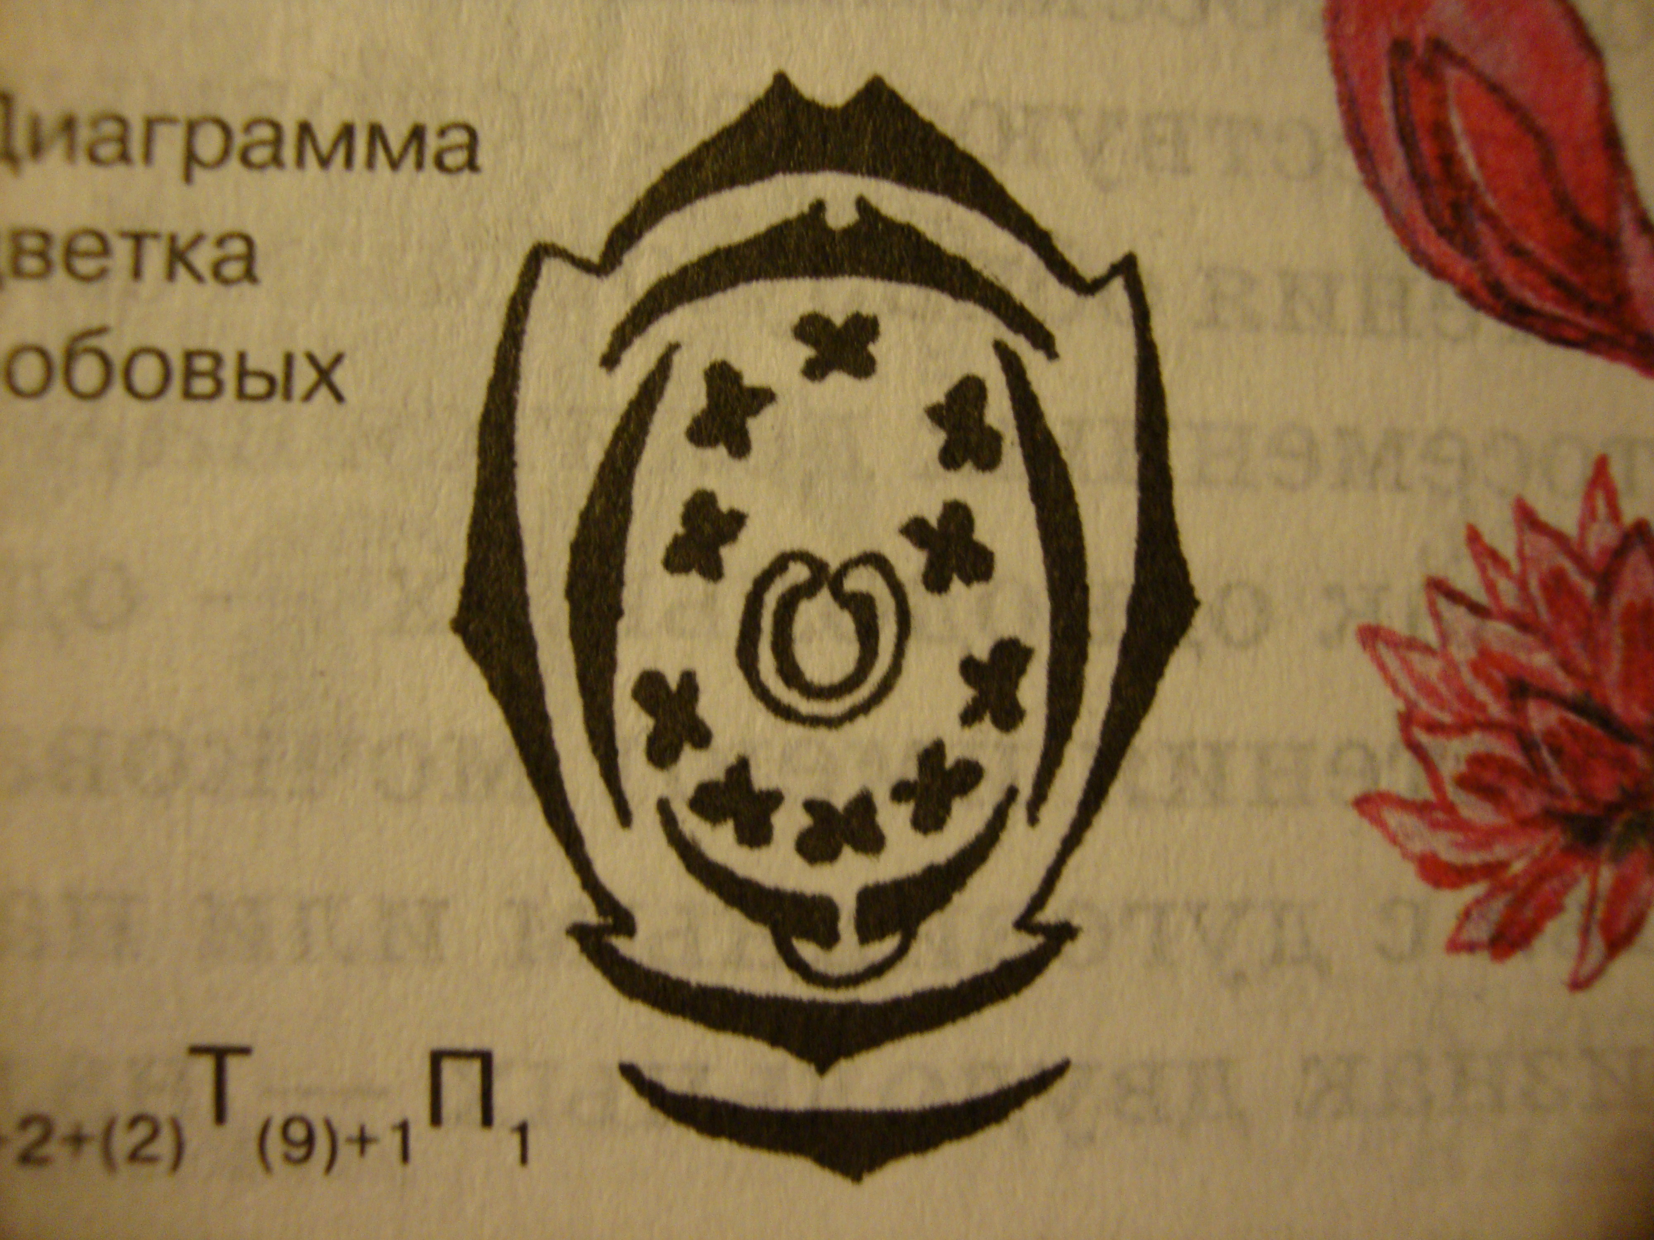
10. Ответьте да или нет:
А) Цветковые произрастают во всех климатических зонах, кроме пустынь и тундр
Б) Наличие семян – отличительный признак покрытосеменных
В) Большинство древесных форм покрытосеменных принадлежит к классу двудольных
Г) Питательная ткань в семени цветковых – диплоидная
Д) Двойное оплодотворение у покрытосеменных растений открыл русский ученый С.Г.Навашин
Е) В образовании плода не могут принимать участие основания тычинок, лепестков, чашелистиков, цветоложе

